Contenido

Agentes Inteligentes y entornos en IA 2

Agentes Inteligentes 2

Tipos de agentes 2

**Agentes de reflejo simple** 3

**Agentes de reflejo basados en modelos** 3

**Agentes basados en objetivos** 4

**Agentes basados en utilidad** 4

**Agentes que aprenden** 5

Ambientes 6

**Accesibles o parcialmente accesibles** 6

**Deterministas o no deterministas** 6

**Episódicos o no episódicos** 7

**Discretos o continuos** 7

**Con adversario o sin adversario** 7

**Ejemplos de ambientes** 8

Agentes Inteligentes y entornos en IA

## Agentes Inteligentes

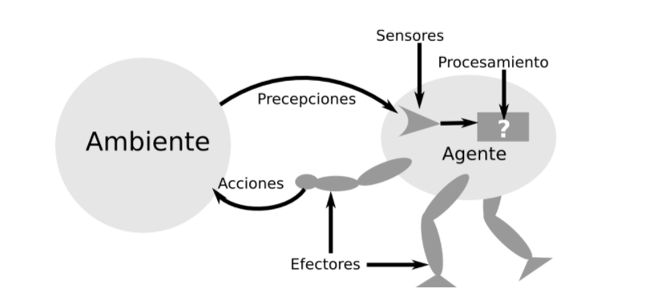

Un agente es todo aquello que puede considerarse que percibe su **ambiente** mediante **sensores** y que responde o actúa en tal ambiente por medio de **efectores**. Los agentes humanos tienen ojos, oídos y otros órganos que le sirven de sensores, así como manos, piernas, boca y otras partes de su cuerpo que le sirven de efectores. En el caso de agentes robóticos, los sensores son sustituidos por cámaras infrarrojas, sensores de ultrasonido u otro tipo de sensores y los efectores son reemplazados mediante motores, actuadores, brazos mecánicos, luces de información, pantallas, etc. En el caso de un agente de software, sus percepciones y acciones vienen a ser la cadena de bits codificados tanto de entrada como salida.

Podemos decir que:

* Las **percepciones** son captadas por los **sensores**.
* Los **efectores** van a ejecutar una acción que es devuelta al **ambiente**.
* Las **acciones** son racionales y de acuerdo a las percepciones captadas.

## Tipos de agentes

Existen varias formas en que cada autor ha categorizado los tipos de agentes, vamos a ver algunos cuantos:

### **Agentes de reflejo simple**

Este tipo de agente no contiene internamente estados y sus procesos o acciones que realiza son respuestas a la entrada de percepciones, a esta conexión entre percepciones y acciones se las denomina reglas de condición-acción. Ejemplo: Si el carro de adelante está frenando entonces se empieza a frenar, otro ejemplo, si el sensor de calor se activa accionar ruedas hacia lado contrario de la fuente de calor.

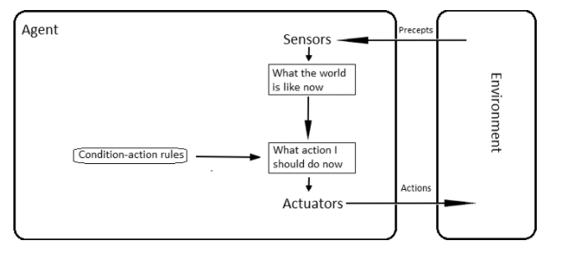

### **Agentes de reflejo basados en modelos**

Estos agentes pueden trabajar en entornos parcialmente observables, ya que dentro del agente existe una estructura que tiene información del entorno que no puede observarse, Éste conocimiento es conocido como "cómo el mundo funciona", por lo cual se le nombra "agente basado en modelo".

El agente guarda un modelo interno que depende del historial o que en algunas ocasiones refleja algunos aspectos que no se pueden observar en el estado actual. Al percibir el historial de datos previos selecciona la mejor reacción como un modelo de reflejo simple.

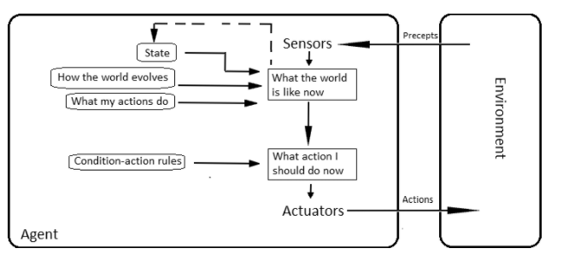

### **Agentes basados en objetivos**

Un agente basado en objetivos agrega más características usando un objetivo en vez de simples reglas, el objetivo describe una serie de situaciones deseables, lo que provee al agente una manera de elegir entre varias posibilidades y debe elegir cual es la que cumple el objetivo, ésto incluye búsquedas y un proceso de planeación. Por ejemplo cuando solucionamos un laberinto, pueden haber varias opciones pero solo unas cuantas pueden cumplir el objetivo de salir, aunque no todas podrían ser la respuesta más corta.

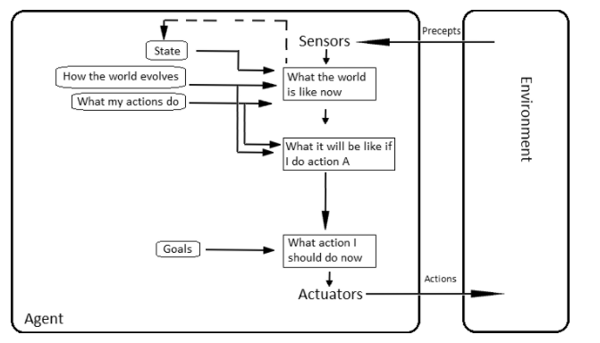

### **Agentes basados en utilidad**

Las metas por sí solas garantizan la obtención de una conducta de alta calidad. Un programa de agente podría tener un conjunto de metas, pero la obtención de éstas no garantiza distinciones entre estados felices e infelices, que no son más que estados que indican que tan acertado puede estar el agente, mientras más acertado sea su objetivo será más feliz, esto implica cumplir un objetivo pero con una utilidad en específico.

Por ejemplo voy podemos intentar jugar piedra papel o tijera, pero no sabemos cuál puede ser el comportamiento del adversario, así que según un historial de cómo se comporta éste adversario, podemos reaccionar con la mejor probabilidad que nos permita ganar. El objetivo es ganar la partida pero la utilidad es que vamos a encontrar la probabilidad más alta de ganar.

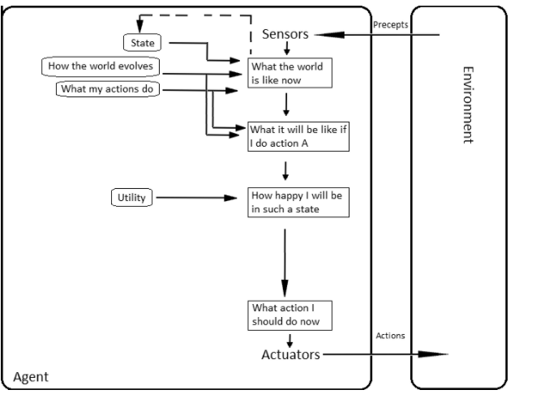

### **Agentes que aprenden**

Los agentes que aprenden tienen estado que pueden iniciar con un pequeño conocimiento del entorno, pero pueden aprender mejorándose mientras van conociendo el entorno. Generalmente usan una retroalimentación de cómo responde el entorno a sus acciones para poder tomar futuras decisiones, usando la experiencia como fuente importante para tomar sus decisiones.

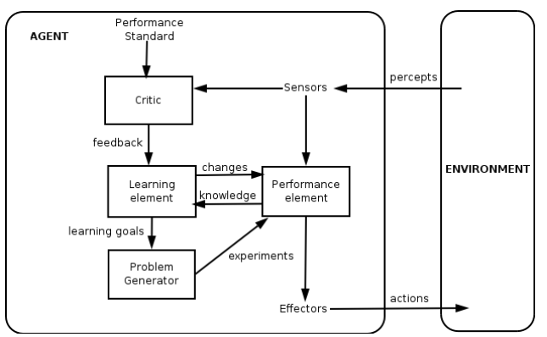

## Ambientes

Los ambientes en que un agente se desenvuelve pueden ser variados y tener varias características, dependiendo de estas características el agente puede o no reaccionar adecuadamente en un ambiente.

Cada tipo de agente pude adaptarse a ciertas propiedades del ambiente, por lo que generalmente debemos determinar adecuadamente el ambiente para poder decidir que tipo de agente podemos utilizar.

### **Accesibles o parcialmente accesibles**

Si los sensores de un agente le permiten tener accesos al estado total del ambiente se dice que este es accesible a tal agente. Un agente es realmente accesible si los sensores detectan todos los aspectos relevantes a la elección de una acción. Por ejemplo cuando vemos un laberinto podemos ver exactamente todo el mapa del mismo, esto lo hace accesible. Por el contrario si vamos conduciendo solo vemos la porción de la calle donde vamos conduciendo, pero no podemos saber que hay en dos o tres calles más adelante o las que van paralelas a nosotros, lo que lo convierte en un ambiente parcialmente accesible.

### **Deterministas o no deterministas**

Si el estado siguiente de un ambiente se determina completamente mediante el estado actual, así mismo como las acciones escogidas por el agente, se encuentra ante un ambiente determinista.

Por ejemplo cuando estamos jugando ajedrez, cada movimiento que hacemos tiene una secuencia, dependiendo de la estrategia que usemos y de los movimientos del oponente, así que decimos que es determinista, porque cada movimiento depende de qué movimientos realizamos anteriormente.

Resolver una suma no sería determinista, puesto que su solución simplemente se calcula y el resultado no depende de haber realizado una suma previamente para obtener el resultado actual.

### **Episódicos o no episódicos**

En este ambiente la experiencia del agente se divide en “episodios”. Cada episodio consta de un agente que percibe y actúa. La calidad de su actuación dependerá del episodio mismo, dado que los episodios subsecuentes no dependerán de las acciones producidas en episodios anteriores.

En un ambiente episódico el agente se mueve en distintos ambientes, dependiendo de en qué situación se encuentre, por ejemplo puede tener un episodio donde debe categorizar un objeto y en el segundo episodio debe llenarlo con distintos elementos químicos, lo que lo lleva a tener distintos objetivos en cada episodio para cumplir con su meta.

### **Discretos o continuos**

Si existe una cantidad limitada de percepciones y acciones distintas y claramente discernibles, se dice que el ambiente es discreto, caso contrario es continuo.

Un juego de cartas tiene un número limitado de cartas, por lo que se puede saber cuáles son las entradas, además las reglas son claras con los movimientos que podemos realizar, lo que nos lleva a la conclusión de que es un ambiente discreto.

Un ambiente continuo podría ser conducir un robot en un planeta desconocido, pues no sabemos con qué elementos nos toparemos o como podrían reaccionar en algún momento, por lo que es difícil saber si los sensores capten toda la información. También pude aplicarse cuando las respuestas no pueden diferenciarse claramente, como por ejemplo si se tiene un sistema que pueda dar resultados médicos completos, las posibilidades de combinaciones de respuestas para el diagnóstico son demasiadas e incluso desconocidas en varios casos.

### **Con adversario o sin adversario**

Un ambiente con adversario implica que existe otro agente que también interactúa con el entorno en algún instante de tiempo y que tiene el mismo objetivo.

Un ejemplo con adversarios, el ajedrez y sin adversarios un laberinto.

### **Ejemplos de ambientes**

